# **[MAIL SERVER VỚI POSTFIX , COURIEL , TLS/SASL]**

1. **Danh sách thành viên & Công việc**

|  |  |  |  |
| --- | --- | --- | --- |
| **Họ & tên** | **MSSV** | **Công việc** | **Tiến độ** |
| Nguyễn Ngọc Tú | 175A071399 | * Cài đặt Postfix và cấu hình * Cài đặt dovecot và cấu hình * Cài đặt squirrelmail và cấu hình | Đã cài đặt xong |

1. **Nội dung nghiên cứu**
   1. **Giới thiệu**

**Postfix là một MTA (Mail Transport Agent),**

Cài đặt một mail server Postfix cơ bản trên user và domain ảo (tức là user và domain được lưu trong cơ sở dữ liệu MySQL).

Dovecot cũng là phần mềm miễn phí mã nguồn mở được dùng để nhận email bằng IMAP và POP3. Dovecot nhanh, dễ dàng cài đặt, dễ quản lý, bảo mật cao và sử dụng rất ít bộ nhớ.

Squirrelmail là 1 trang php miễn phí giao diện dễ dùng được xây dựng để dùng mail mạng nội bộ

1. **Hướng dẫn cài đặt**

* Đầu tiền để cài đặt chúng ta cần update ubuntu

sudo apt update

* Cài đặt apache

Sudo apt-get install apache2

* Cài đặt php

Sudo apt-get install php7

Tắt SELinux để firewall không ảnh hưởng đến việc sendmail

SELINUX=disabled

1, Cài đặt postfix và cấu hình

Sudo apt-get install postfix

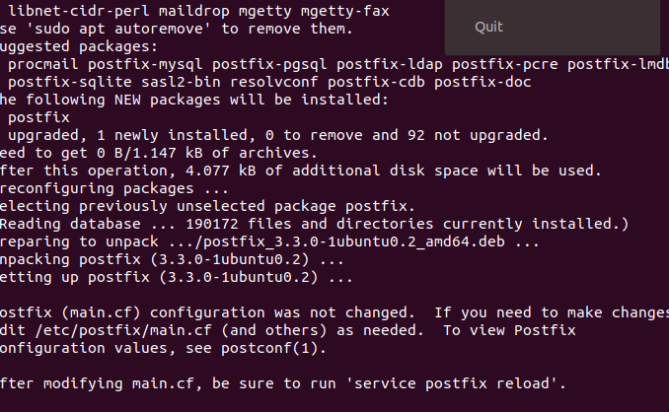

Trong khi cài đặt Postfix sẽ hiện lên giao diện config cho chúng ta config

Chọn Internet site

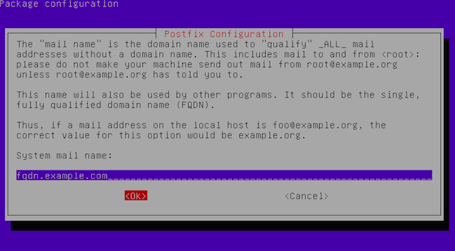

Tiền hành điền domain ấn OK

Khi Postfix cài đặt xong , gõ lệnh nano để config tiếp file

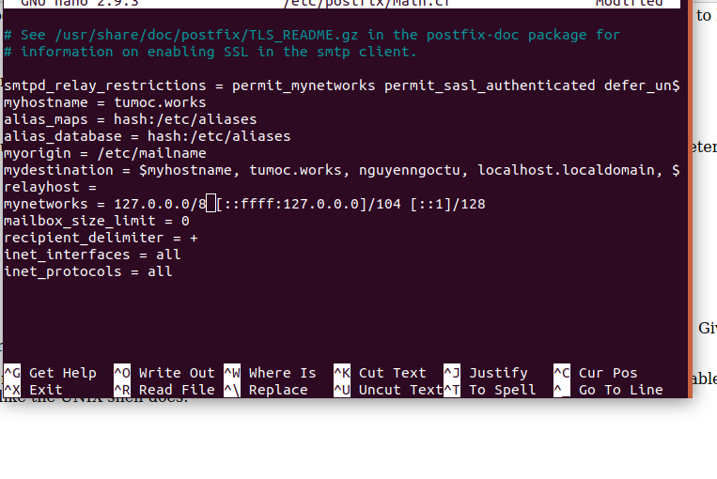sudo nano /etc/postfix/main.cf

Sửa myhostname

Sửa my domain

Sủa inet_interfaces = all

Sửa inet_protocols = all

Sửa #mydestination = $myhostname, localhost.$mydomain, localhost,

Sau khi chúng ta cấu hình xong post fix thì restart để postfix load lại dữ liệu



2, Cài đặt dovecot và cấu hình

Sudo apt-get install dovecot-core dovecot-pop3d

* Giải thích : dovecot-core hỗ trợ cho imap và dovecot pop3d hỗ trợ cho pop3



Sửa file dovecot.conf

S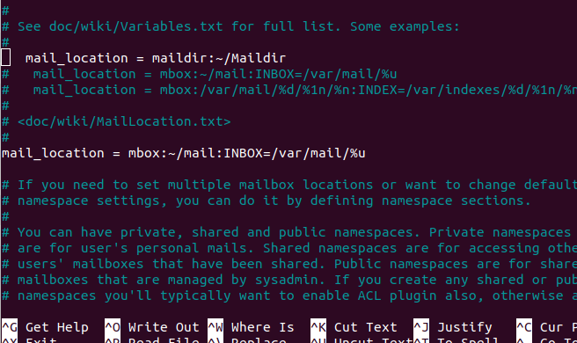ửa file 10-mail.conf

Sửa file 10-auth.conf



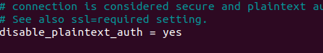

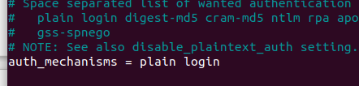

Sửa file 10-master.conf



Sau khi config khởi động lại dịch vụ



3,Cài đặt squirrell mail và cấu hình

wget <http://downloads.sourceforge.net/project/squirrelmail/stable/1.4.22/squirrelmail-webmail-1.4.22.zip>

* Cài đặt phần mềm unzip



* Di chuyển file squirrel mail vào trong thư mục /var/www/html/mail



* Sau này chúng ta cần gõ domain.com/mail là ra giao diện squirrelmail
* Cấp quyền để apache có thể tương tác với squirrel mail



* Squirrel mail đã có bản config dễ dàng hơn khi dùng perl

Cài perl

Gõ lệnh bật perl squirrel mail để dùng dễ hơn

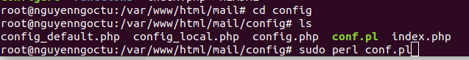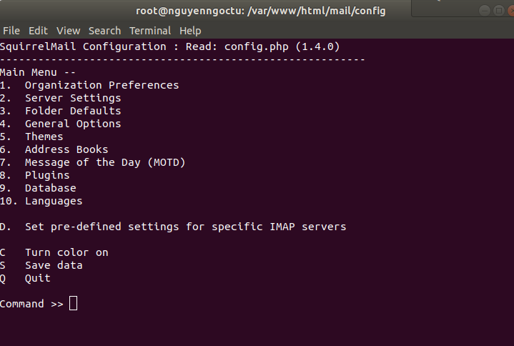

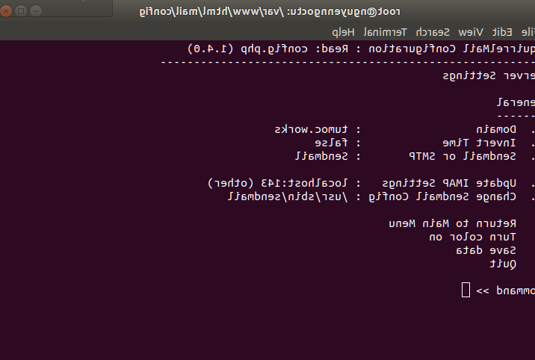

Ấn 2 để cài đặt Server

Sửa domain :

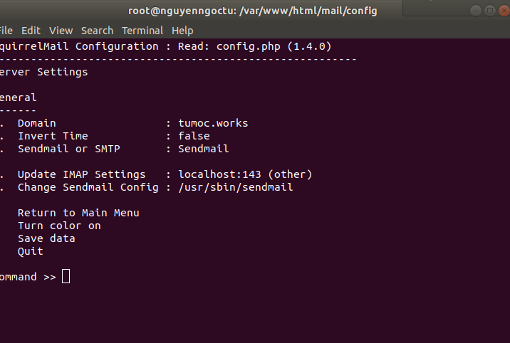Ẩn R để quay lại

Ấn 4 để vào phần cài đặt chung

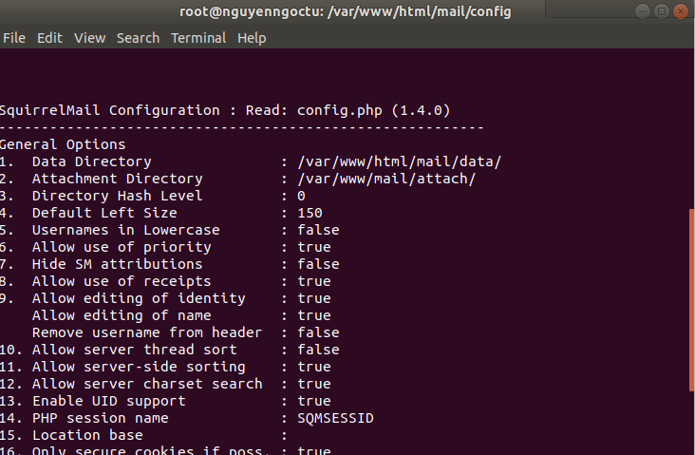

Sửa 11 = True

Sau khi chỉnh sửa xong hết thì chúng ta ấn Q để thoát và nhớ save

5, Tạo user để có thể đăng nhập





Tạo forder cho user



Dùng user đăng nhập

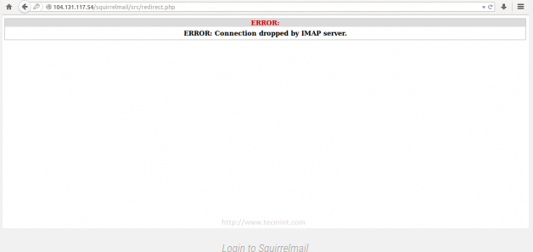Xảy ra khi chưa cấp quyền cho user



4, Test

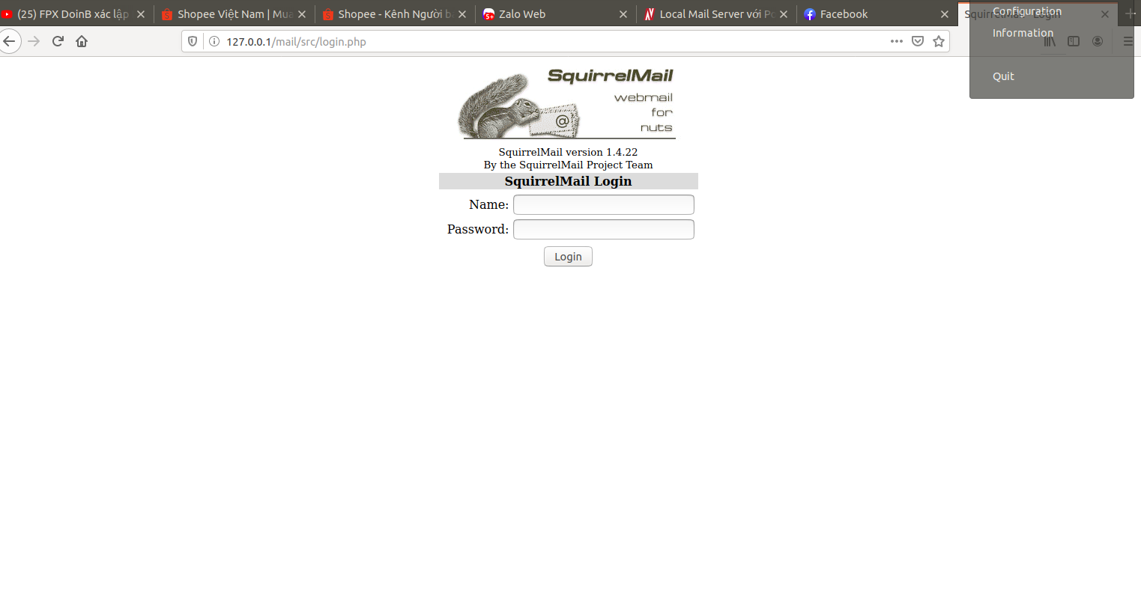Bật squirrelmail :

Đăng nhập :

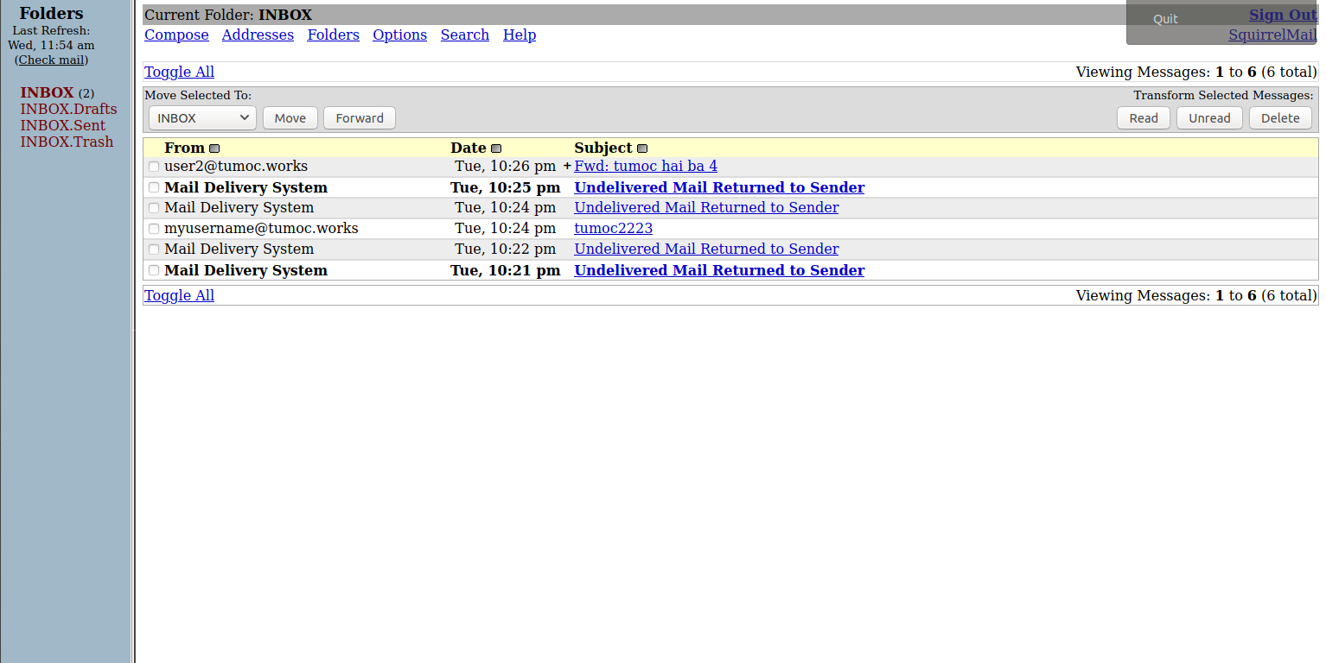

Tiến hành gửi thử mail cho acc [user2@tumoc.works](mailto:user2@tumoc.works)

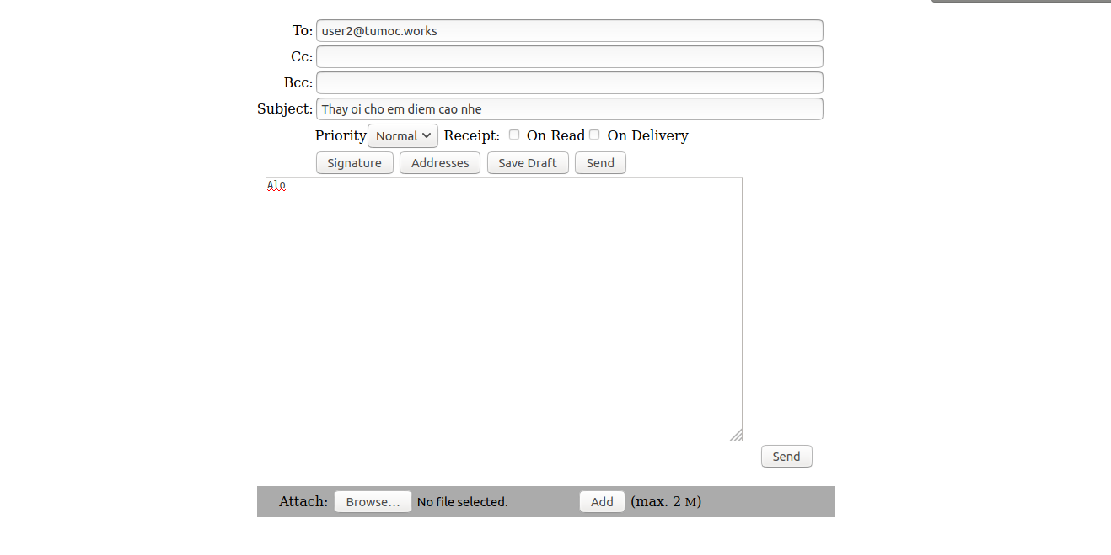

Check bên acc [user2@tumoc.works](mailto:user2@tumoc.works)

Thử chức năng forward

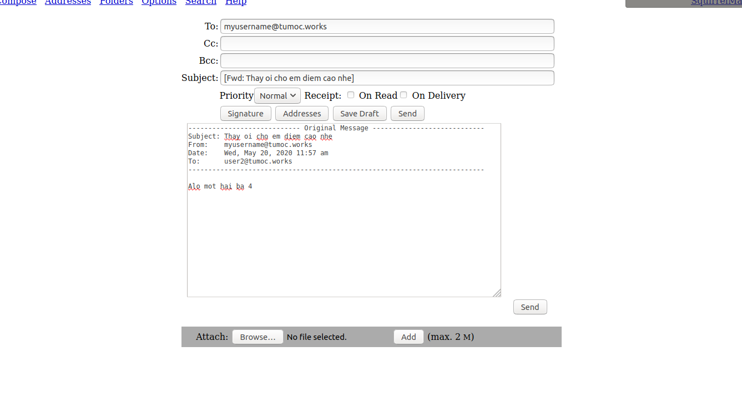

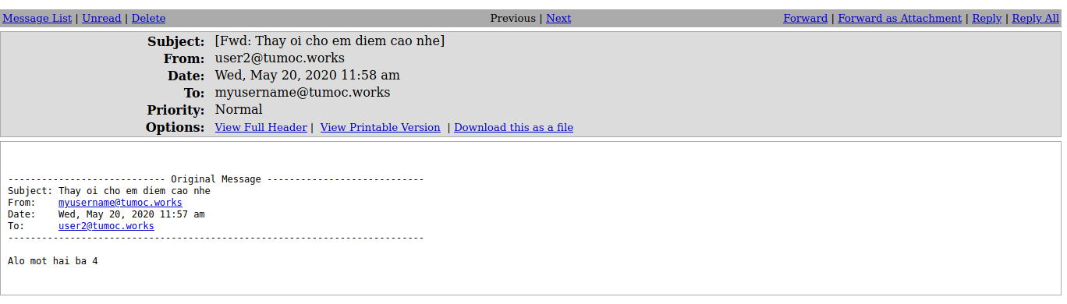Chức năng forward : Xong

Chức năng : Gửi mail , Reply mail , Lưu trữ mail , Thư nháp